Temat tygodnia: JESTEŚMY POLAKAMI

Kochane Misie! Drodzy Rodzice!

W tym tygodniu zapraszamy Was do realizacji zadań o tematyce patriotycznej.

1.Obejrzyj film pt. „Polskie symbole narodowe”: https://youtu.be/xQk8p7XY23A
Następnie wskaż godło Polski i flagę. Jakiego są koloru?
Godło

Flaga

a) Podziel na sylaby i rytmicznie wyklaszcz wyrazy: godło; flaga, hymn, Polska, Polak, Polka.

b) Poproś rodziców, żeby razem z Tobą zaśpiewali hymn „Mazurek Dąbrowskiego”. Zwykle śpiewa się go podczas ważnych uroczystości i świąt państwowych. Przyjmuje się wtedy pozycję stojącą, należy też zachować przy tym powagę. Jak myślisz dlaczego?
https://www.youtube.com/watch?v=ExX_i251Q0s

2.Przypomnij wiersz, którego uczyliśmy się jesienią i spróbuj go wyrecytować. Nastepnie odpowiedz na pytania.
Katechizm polskiego dziecka. W. Bełza

Kto ty jesteś?
— Polak mały.
Jaki znak twój?
— Orzeł biały.
Gdzie ty mieszkasz?
— Między swemi.
W jakim kraju?
— W polskiej ziemi.
Czem ta ziemia?
— Mą ojczyzną.
Czem zdobyta?
— Krwią i blizną.
Czy ją kochasz?
— Kocham szczerze.
I w co wierzysz?
— W Polskę wierzę.
Coś ty dla niej?
— Wdzięczne dziecię.
Coś jej winien?
— Oddać życie.
Pytania:
- Jak się nazywasz?
- Ile masz lat?
- Jak nazywa się kraj, w którym mieszkasz?
-Jakie jest Twój adres zamieszkania?

- Jak mają na imię Twoi rodzice, rodzeństwo?
- Jak nazywa się miejscowość, w której jest Twoje Przedszkole?

3. Stolicą Polski jest Warszawa. Posłuchaj legendy o powstaniu tego miasta.

WARS I SAWA Wanda Chotomska
Dawno, bardzo dawno temu nad brzegiem Wisły mieszkał młody rybak Wars. Któregoś dnia, gdy szedł nad rzekę, by zanurzyć sieci usłyszał piosenkę:
Siedem fal mnie strzeże
i siedem błyskawic.
Kto się ich nie lęka
niech się tutaj zjawi.
Piosenkę śpiewała dziewczyna, a głos miała tak piękny, słodki i dźwięczny, że Wars nie zawahał się ani chwili: - Nie boję się niczego!- zawołał. Wskoczył do swojej łodzi i popłynął. Ledwo jednak odbił od brzegu, rozpętała się straszliwa burza. -Roztrzaskamy ci wiosła!- syczały błyskawice. -Porwę twoje sieci na strzępy! -ryczał wicher. -Zatopimy łódź! -groziły fale. Ale Wars płynął tak szybko, że ani wicher, ani fale, ani błyskawice nie mogły go dogonić. Kiedy był już na środku rzeki, wśród wzburzonych fal ujrzał dziwną postać: pół rybę, pół dziewczynę. Była to syrena. Zdziwił się Wars. Podpłynął bliżej. Wyciągnął rękę. Syrena podała mu tarczę i miecz. I nagle... zamieniła się w piękną dziewczynę. -Na imię mam Sawa -powiedziała. Teraz ty broń mnie, rzeki i miasta. A potem było jak w bajce:
Żyli długo i szczęśliwie
dzielny Wars i piękna Sawa.
Rosło miasto nad Wisłą,
dzielna, piękna Warszawa.
Fale płyną jak dawniej...
Wiatr powtarza piosenkę.
-Jaki herb ma Warszawa?
-Syrenkę.
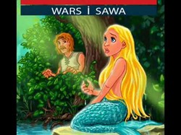
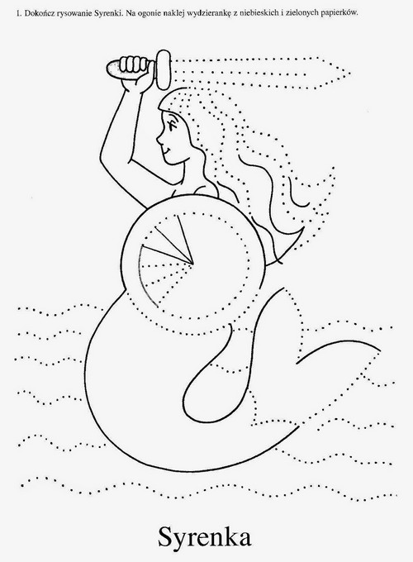

4. Wykonaj pracę plastyczno-techniczną:
a) Flaga - złóż kartkę papieru wzdłuż na połowę, następnie rozłóż. Teraz dolną połowę pomaluj czerwonym kolorem, poproś rodziców o umocowanie flagi na patyczku.
Możesz też pomalować dolną część flagi palcami maczanymi w czerwonej farbce, korzystając z wzoru poniżej.

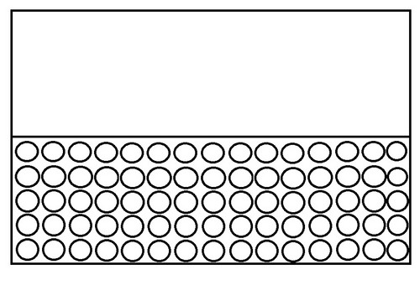

b) Godło-miejsca zaznaczone kółeczkami wypełnij naklejając kolorowe skrawki papieru lub plastelinę – użyj koloru żółtego i czerwonego. Jeżeli nie masz papieru lub plasteliny możesz te miejsca pomalować farbami lub kredkami.
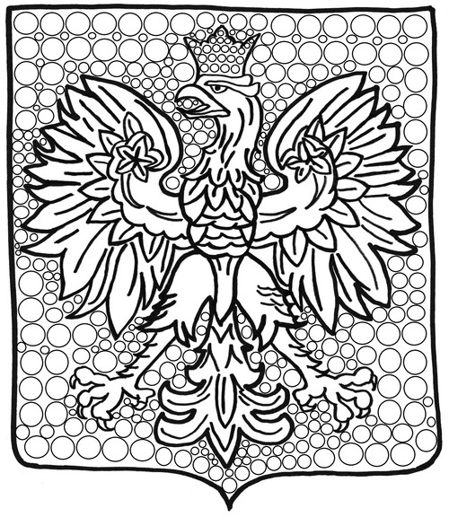

5. Posłuchaj piosenki „Jestem Polakiem” https://youtu.be/plug6OIrxRM
6. Powiedz, jaki obrazek będzie następny? Policz, ile jest obrazków w każdym szeregu? Co przedstawiają obrazki?
a)
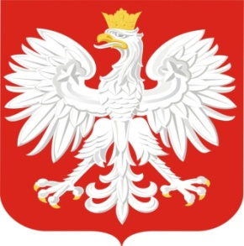  ??????

b)
 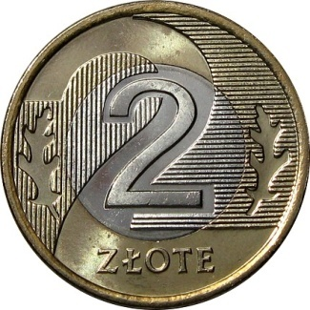??????

Pozdrawiamy Was serdecznie i życzymy wspaniałej zabawy!
Pani Kasia i Pani Agatka

PS. Chętnie obejrzymy fotorelacje z Waszych działań, dlatego też prosimy o przesyłanie ich sms-owo lub mailowo.

